**PLAN DE CLASE/NOTA TÉCNICA**

**NIVEL: PRIMARIA**

**MARTES 13 DICIEMBRE**

**1.- NOMBRE DEL PROFESOR: Ana Lilia Hernández Sánchez GRADO: 3° GRUPO: “A”**

**2.- ASIGNATURA: LECTURA**

**3.- TRIMESTRE: 2°**

**4.- SEMANA: Semana del 12 al 16 de diciembre 2022**

**5.- TIEMPO: 20 minutos**

**6.- TEMA: ENSAYO CON MELÓDICA “CANCIÓN NAVIDEÑA”**

**7.- PROPÓSITOS: Que los alumnos logren tocar la melodía de manera correcta y de memoria**

**8.- COMPETENCIA: Ritmo y sonido**

**9.- APRENDIZAJE ESPERADO: Lee y escucha las notas musicales**

**10.- CONTENIDOS: Interpretación canción navideña**

**11.- RECURSOS:** Nota técnica con imágenes y explicación

**12.- MATERIALES:** cuaderno, lápices y colores, plataforma

**13.- IMPLEMENTACIÓN DE ACCIONES DEL P.E.M.C** Lograr que el 90% de los alumnos adquieran habilidades de comprensión, retención y fluidez de la lectura al término del trimestre.

**14.- INICIO:**

Daremos inicio con ensayo generar de la canción navideña “El niño del tambor”

* **Actividad rompe hielo: Comenzamos con ensayo grupal**
* **Preguntas introductorias: ¿qué parte se les dificulta?**

**15.- DESARROLLO:**

**ENSAYO CANCIÓN “EL NIÑO DEL TAMBOR” MELÓDICA**

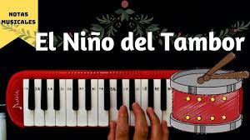

**16.- CIERRE:**

**Actividad y Tipo de organización: Individual ( ) Equipo ( ) Grupal ( X )**

**17.- EVALUACIÓN: Autoevaluación ( ) Coevaluación ( ) Heteroevaluación ( x )**

Se evaluará la participación durante la clase con el objetivo identificar si existen dudas sobre la lectura analizada.

* **ACTITUDINAL:** Cumple con su asistencia y participación
* **CONCEPTUAL:** Completa sus actividades en tiempo y forma
* **PROCEDIMENTAL:** Maneja de manera correcta las notas musicales

**18.- TAREA:**

**\*Estudiar tema navideño diario**

**PLAN DE CLASE/NOTA TÉCNICA**

**NIVEL: PRIMARIA**

**MARTES 13 DICIEMBRE**

**1.- NOMBRE DEL PROFESOR: Ana Lilia Hernández Sánchez GRADO: 3° GRUPO: “A”**

**2.- ASIGNATURA: ESPAÑOL**

**3.- TRIMESTRE: 2°**

**4.- SEMANA: Semana del 12 al 16 de diciembre 2022**

**5.- TIEMPO: 50 minutos**

**6.- TEMA: COMPARACIÓN DE INSTRUCTIVOS**

**7.- PROPÓSITOS: Producir e interpretar instructivos para llevar a cabo un proceso**

**8.- COMPETENCIA: Participación social**

**9.- APRENDIZAJE ESPERADO: Sigue un instructivo sencillo para elaborar un juguete**

**10.- CONTENIDOS: Instructivos**

**11.- RECURSOS:** Nota técnica con imágenes y explicación

**12.- MATERIALES:** cuaderno, lápices y colores, plataforma

**13.- IMPLEMENTACIÓN DE ACCIONES DEL P.E.M.C** Llegar a un 90% de aprovechamiento en lectura y comprensión.

**14.- INICIO:**

Comenzaremos pidiéndoles que me mencionen algún tipo de instructivo (para armar un juguete, para preparar una receta de cocina o cualquier otro que conozcan)

* **Actividad rompe hielo: Lectura de cuadro morado página 68 SM**
* **Preguntas introductorias: ¿Consideran que los instructivos son útiles y necesarios? ¿por qué?**

**15.- DESARROLLO:**

**COMPARACIÓN DE INSTRUCTIVOS**

Las **partes de un instructivo** en las que suele dividirse generalmente son índice, instrucciones de armado, materiales necesarios, gráficos, instrucciones básicas o normas de uso y recomendaciones.

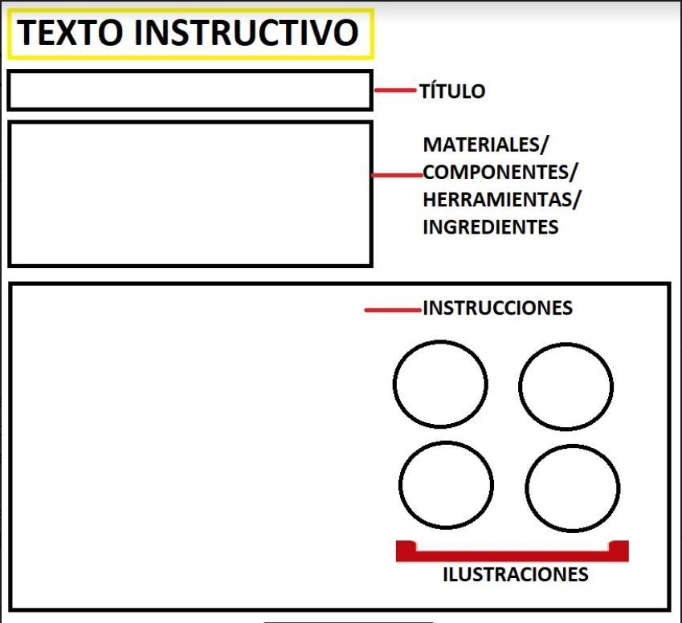

* **LEER RECUADRO MORADO PÁGINA 70 LIBRO ESPAÑOL SM**

**16.- CIERRE:**

**Actividad y Tipo de organización: Individual ( ) Equipo ( X ) Grupal ( )**

**\*Realiza el apunte sobre las partes de los instructivos**

**\*Contesta páginas 70 y 71 libro español SM**

**17.- EVALUACIÓN: Autoevaluación ( ) Coevaluación ( X ) Heteroevaluación ( )**

Se evaluará la actividad realizada en cuaderno y libro, así como, la participación durante la clase con el objetivo identificar si existen dudas sobre el tema visto.

* **ACTITUDINAL:** Cumple con su asistencia y participación
* **CONCEPTUAL:** Completa sus actividades en tiempo y forma
* **PROCEDIMENTAL:** Identifica las características de un instructivo y sus partes

**18.- TAREA:**

**\*Ficha 13 SM**

**PLAN DE CLASE/NOTA TÉCNICA**

**NIVEL: PRIMARIA**

**MARTES 13 DICIEMBRE**

**1.- NOMBRE DEL PROFESOR: Ana Lilia Hernández Sánchez GRADO: 3° GRUPO: “A”**

**2.- ASIGNATURA: MATEMÁTICAS**

**3.- TRIMESTRE: 2°**

**4.- SEMANA: Semana del 12 al 16 de diciembre 2022**

**5.- TIEMPO: 70 minutos**

**6.- TEMA: RESTAS MEDIANTE CÁLCULO MENTAL**

**7.- PROPÓSITOS: Calcular mentalmente, de manera exacta y aproximada, sumas y restas con números hasta de tres cifras.**

**8.- COMPETENCIA: Número, álgebra y variación**

**9.- APRENDIZAJE ESPERADO: Calcula mentalmente, de manera exacta y aproximada, sumas y restas con números hasta de tres cifras.**

**10.- CONTENIDOS: Restas mediante cálculo mental**

**11.- RECURSOS:** Nota técnica con imágenes y explicación

**12.- MATERIALES:** cuaderno, lápices y colores, plataforma

**13.- IMPLEMENTACIÓN DE ACCIONES DEL P.E.M.C.**Llegar a un 90% de aprovechamiento en las matemáticas, cálculo mental, lectura, comprensión.

**14.- INICIO:**

Recordaremos de qué manera podemos descomponer número con notación desarrollada

* **Actividad rompe hielo: Ejemplos en pizarrón con notación desarrollada**
* **Preguntas introductorias: ¿Creen que nos sirva este procedimiento para resolver restas de manera mental?**

**15.- DESARROLLO:**

**RESTAS MEDIANTE CÁLCULO MENTAL**

Para restas dos cantidades de tres cifras mediante cálculo mental, cuando las decenas y unidades del minuendo son mayores o iguales que las del sustraendo, puedes restas primero las centenas, luego las decenas y por último las unidades, después se suman los resultados.

**700 – 100 = 600** **20 – 20= 0** **3 – 2= 1**

**600** + **0** + **1** = **601**

* **REALIZA LA ACTIVIDAD DE TU LIBRO MATEMÁTICAS SM PÁGINAS 74 Y 75**

**16.- CIERRE:**

**Actividad y Tipo de organización: Individual (X) Equipo ( ) Grupal ( )**

**\*Escribe la explicación y el ejemplo en tu cuaderno**

**\*Contesta página 74 Y 75 MATEMÁTICAS SM**

**17.- EVALUACIÓN: Autoevaluación ( ) Coevaluación ( X ) Heteroevaluación ( )**

Se evaluará la actividad realizada en libro y cuaderno, así como, la participación durante la clase con el objetivo identificar los problemas que existan sobre el tema.

* **ACTITUDINAL:** Cumple con su asistencia y participación
* **CONCEPTUAL:** Completa sus actividades en tiempo y forma
* **PROCEDIMENTAL:** Maneja de manera correcta el valor posicional de los números

**18.- TAREA:**

**\*Sin tarea**